1).Межличностные отношения могут быть деловыми, личными, приятельскими, семейными, товарищескими. Они, как правило, характеризуется словом "взаимо" - взаимосвязь, взаимодействие, взаимопонимание. Виды межличностных отношений бывают двух видов: - деловые официальные отношения - личные неофициальные Деловые отношения по-другому могут называться официальными. Эти отношения связаны с соблюдением каких-либо формальностей, правил, установленных администрацией, а также каким-либо официальным лицом. Примером, таких отношений являются отношения между учителем и учеником, между руководителем и подчинённым. Личные отношения складываются на основе частных взаимоотношений. Они не ограничены установленными формальными правилами.

2).В структуру межличностных отношений входят: когнитивный: компонент (информационный, гностический), аффективный компонент (эмоциональный) и поведенческий компонент (регулятивный, практический).

В рамках когнитивного компонента предполагается осознание предпочтений в межличностных отношениях. Аффективный компонент выражается в разных эмоциональных переживаниях относительно взаимосвязей между людьми.

3).Теория справедливости предполагает, что люди, которые считают себя либо недостаточно вознагражденными, либо чрезмерно вознагражденными, будут испытывать дистресс, и что этот дистресс приводит к усилиям по восстановлению справедливости в отношениях. Он фокусируется на определении того, является ли распределение ресурсов справедливым для обоих партнеров по отношениям.

4).Паритет в отношениях — это взаимное уважение, равноправие и равенство между партнерами. Это понятие, которое становится все более актуальным в современном обществе, где роль женщины становится все более значимой. Принципами паритета в отношениях являются открытая и честная коммуникация, взаимное доверие, а также способность обеих сторон выразить свои потребности и желания.

5).Психологическая концепция, описывающая конкретные закономерности и предубеждения, которые использует человек при формировании впечатлений, основываясь на ограниченном объёме исходной информации о незнакомом человеке.

Не существует единой имплицитной теории личности, используемой всеми; скорее каждый человек подходит к задаче формирования впечатлений своим уникальным способом. Тем не менее, существуют компоненты имплицитной теории личности, которые непротиворечивы для некоторых индивидов или внутри групп схожих индивидов. Данные компоненты представляют особый интерес для социальных психологов, поскольку они способны дать представление о том, какое впечатление один человек может произвести на другого.

6).Официальные отношения — это формальные связи, которые устанавливаются между двумя или более сторонами с определенными целями и правилами. Они могут возникать между государствами, организациями, компаниями, коллегами или даже в личной жизни. Официальные отношения играют важную роль в нашей жизни, так как они помогают нам взаимодействовать и сотрудничать друг с другом.

7).Деловые отношения – это связи, которые существуют между всеми субъектами, занимающимися коммерцией. Это включает в себя отношения между различными заинтересованными сторонами в любой бизнес-сети, такие как отношения между работодателями и наемными работниками, работодателями и деловыми партнерами, а также всеми компаниями, с которыми связан бизнес.

8).С помощью основных параметров может быть осуществлен социально-психологический анализ группы. Вся совокупность этих параметров может быть разделена на характеристики собственно группы и характеристики, определяющие положение человека в группе.

К характеристикам собственно группы относятся: композиция группы, структура, групповые процессы.

Композиция группы, или ее состав, — это совокупность характеристик членов группы, важных с точки зрения анализа группы как целого.

Структура группы рассматривается с точки зрения тех функций, которые выполняют отдельные члены группы, а также с точки зрения межличностных отношений в ней.

9).Определяются положением индивида в группе — личный и социальный. Личный статус — это положение человека, которое он занимает в малой группе, в зависимости от оценки его индивидуальных качеств (душа компании, активист класса).

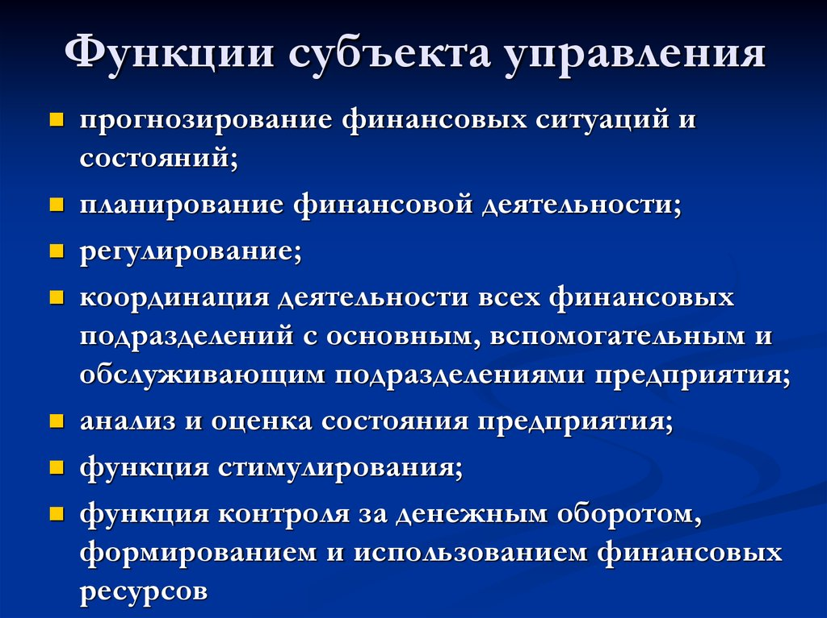10).

11).Психологи делят поведение человека в обществе на 3 типа: агрессивное, пассивное, и ассертивное. При этом человек может поменять тип поведения, если он захочет измениться. Чаще всего у человека преобладает один тип поведения, который помогает ему проходить через трудности и решать конфликты.

Формы поведения

Пищевое поведение

Комфортное поведение

Репродуктивное поведение

Родительское поведение

Оборонительное поведение

Агрессивное поведение

Социальное поведение

Территориальное поведение

12).

Что стоит за поведением человека

👀Случалось ли такое, что вы, сделав что-то, потом жалели об этом или сильно удивлялись, почему сделали именно так? Либо вам было трудно понять поведение другого человека? Наверняка, знакомо…

☝Примеры:

- вы кричите на ребёнка дошкольника, когда он пытается залезть на самый верх лесенки на детской игровой площадке;

- вы раздражаетесь, не понимая, почему ребёнок отказывается есть;

- подросток грубит вам в ответ на просьбу убраться в своей комнате;

- вы обижаетесь и кричите на мужа, когда он вернулся поздно с работы, не предупредив вас об этом;

- ваша престарелая мама постоянно делает вам замечания;

- вы без радости ходите на работу, но продолжаете работать в этом месте и т.д. и т.п…

🚩Что движет человеком, причём, не зависимо от возраста? Почему он ведёт себя так, а не иначе? И зачастую, не так, как хочется самому. Или не так, как хочется кому-то..

🧐Мы привычно смотрим на ПОВЕДЕНИЕ человека. На самом деле, за ним всегда стоит внутреннее НАМЕРЕНИЕ человека – некая ценность или потребность, которые он хочет реализовать. Понимая эти ценности-потребности, можно, во-первых, более терпимо относиться к поведенческим проявлениям окружающих людей. Во-вторых, выбирать иные способы реагирование. В-третьих, совершать более полезные для себя действия. И в итоге, получать другие результаты👍

🤔Если вернуться к выше описанным примерам, то какая ценность-потребность у подростка, который отказывается убираться в комнате?

В самостоятельном принятии решения – не диктуй, сам сделаю, когда решу. Грубость – ответная реакция на посягательство на самостоятельность и личные границы. В этом случае, важно, в какой форме высказана просьба об уборке.

🤔Какая потребность у обиженной жены? В уважении, внимании, понимании её чувств. В этом случае, не были прояснены важные ценности в отношениях. И, конечно, на лицо отсутствие навыков конструктивного диалога.

☝По сути, зная перечень ценностей-потребностей (он, в принципе, одинаков для всех людей), умея распознавать их за поведением человека и владея навыками коммуникации, вы минуете многие конфликтные ситуации с окружающими и, главное, более осознанно будете относиться к своей жизни, своим желаниям и действиям.

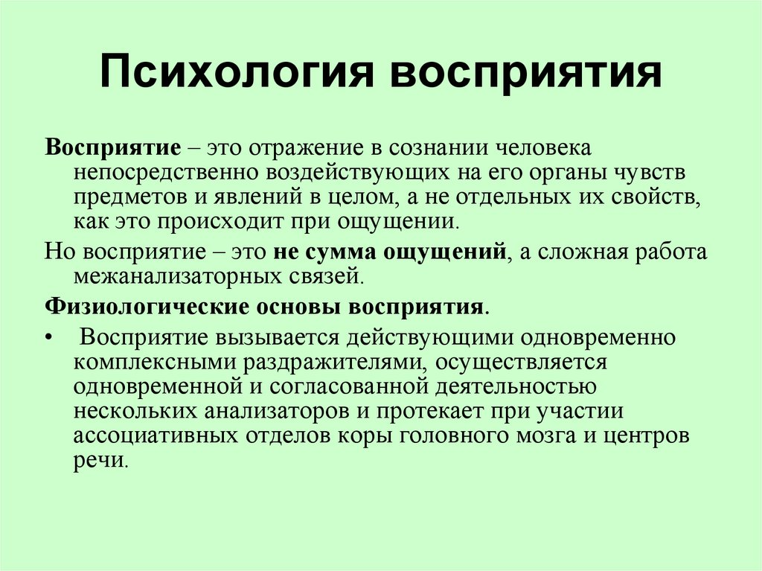13).Поведение похоже на то, что вы решаете делать в обычной ситуации, и просто на то, как вы действуете. Реакция – это то, как вы действуете в ситуации, которая вам не нравится, если что-то случается, это на самом деле не так контролируемо.

14).

15).Свойствами (или особенностями) восприятия являются предметность, целостность и структурность, избирательность, осмысленность и константность. Предметность, целостность и структурность зависят от факторов соотношения фигуры и фона. Человек всегда стремится выделить фигуру из фона.

16).Целостность (целостность восприятия) – свойство восприятия, состоящее в том, что всякий объект, а тем более пространственная предметная ситуация воспринимаются как устойчивое системное целое, даже если его некоторые части в данный момент нельзя наблюдать (например, тыльная часть вещи): актуально не воспринимаемые …

17).Апперце́пция — это процесс, в результате которого элементы сознания становятся ясными и отчетливыми, посредством интроспекции. Это одно из фундаментальных свойств психики человека.

18).Психологи считают, что наблюдатель обращает внимание на:

Мимику (выражение лица)

Способы выражения чувств (экспрессия)

Жесты и позы

Походку

Внешний вид (одежда, прическа)

Особенности голоса и речи

19).Фактор «привлекательности».

Не менее важными и узнаваемыми являются ошибки, связанные с тем, нравится нам внешне наш партнер по общению или нет. Эти ошибки заключаются в том, что если человек нам нравится (внешне!), то одновременно мы склонны считать его более хорошим, умным, интересным и т. Д.

20).Фа́ктор

Существительное

Движущая, действующая сила какого-либо процесса, явления, определяющая его характер или отдельные его черты (МАС)

Мысль есть главный и неизбежный фактор всех человеческих действий. – Салтыков-Щедрин, «Недоразумение. Повесть Данкевича»

Синонимы: причина

Каждое из перемножаемых чисел

Синонимы: множитель, сомножитель

Доверенное лицо, поверенный в делах, беспрекословно исполняющее чьи-либо поручения (Ушаков, МАС)

То и дело таскался в наш лагерь, напрашивался в факторы, таскал нам вина, съестных припасов – Тургенев

Синонимы: фактотум, агент, посредник, комиссионер

Агент (посредник), которому поручается продать товар (в праве Великобритании)

Синонимы: посредник, агент, комиссионер

Управляющий технической частью типографии, распорядитель её работами (в Российском государстве до 1917 г.)

— А тут смотришь, — гневный фактор Впопыхах к тебе бежит: «Господин, дескать, редактор, Типография стоит!» – Некрасов, «Утро в редакции»

21).Фактор отношения означает реакцию человека па отношение к нему объекта знакомства. Людей, которые проявили при первой встрече искреннее внимание, доброжелательность, человек склонен воспринимать лучше, чем они есть на самом деле. И наоборот, проявленные с первых секунд невнимание, заносчивость, грубость создают отрицательное впечатление об объекте знакомства.

ВОПРОСЫ :

